**WEB TEKNOLOJİLERİ PROJESİ**

Konu: Derste öğrenilen bilgiler ile web sitesi oluşturma

İsim: İREM DEĞERLİ

Numara: B211210038

Sınıf: 1A

Öğretim Görevlisi: DR. CAN YÜZKOLLAR

Github Linki:

Projenin Host Edildiği Link:

Web sitemin tasarımında bootstrap ve bazı yerlerde css kullandım. Font olarak “Lucida Sans Unicode” , "Lucida Grande", sans-serif yazı stilini tercih ettim.

**Anasayfa:**

metin içeren bir resim

Açıklama otomatik olarak oluşturuldu

Sitede ilk karşımıza çıkan sayfa ana sayfa oluyor ve bu sayfada kendim hakkımda bilgiler yer alıyor.

Çözünürlüğün değişmesi durumunda ayrı bir buton ekledim.

**Cv:**

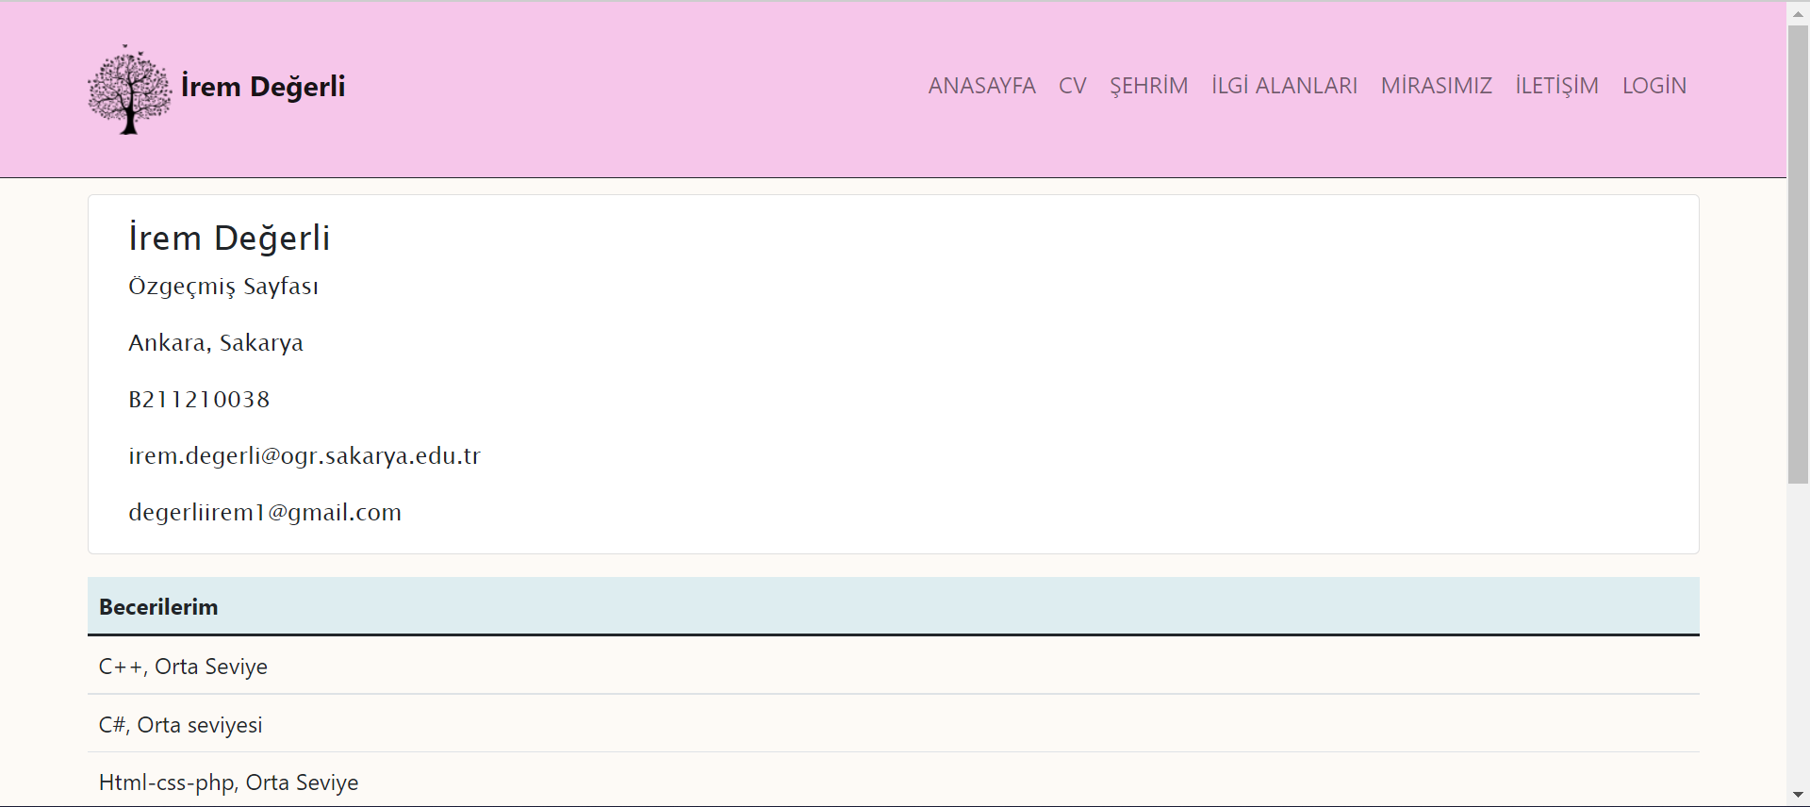

Daha sonra basit bir cv sayfası oluşturdum.

Bu cv sayfasında div ve tablo kullandım.

Div kısmında kendimle ilgili birkaç bilgi bulunurken tablo kısmında eğitim bilgileri, beceriler gibi bilgiler bulunuyor.

**Şehrim:**

metin içeren bir resim

Açıklama otomatik olarak oluşturuldu

metin içeren bir resim

Açıklama otomatik olarak oluşturuldu

Daha sonra şehrim sayfasının başına 4 resimli bir slider yerleştirdim.

Alt kısımlarda ise şehir ile ilgili bilgiler ve yapılacak etkinlikler bulunuyor. Aynı zamanda Şehrin haritasını yerleştirdim.

Slider ile ulaşılan sayfalar:

metin içeren bir resim

Açıklama otomatik olarak oluşturuldu

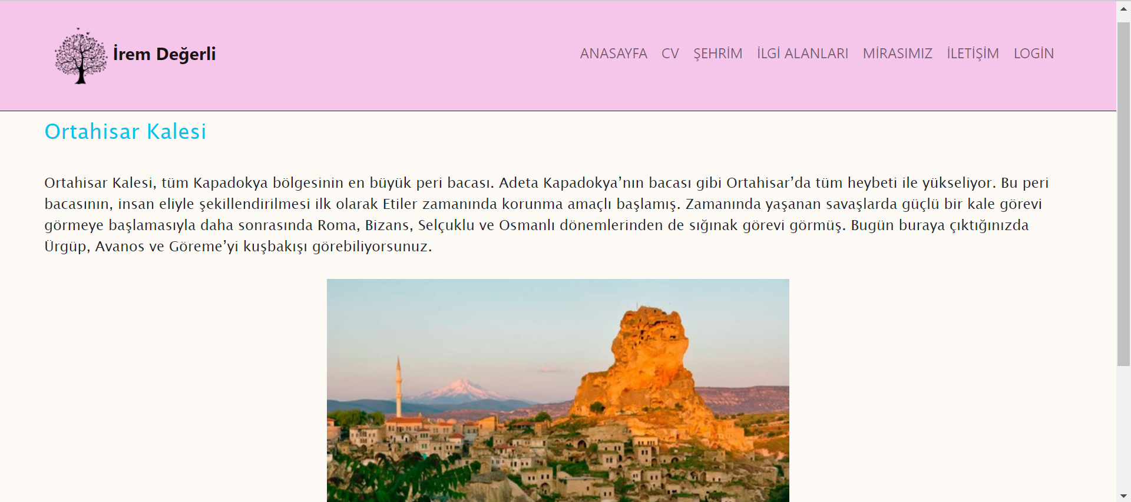

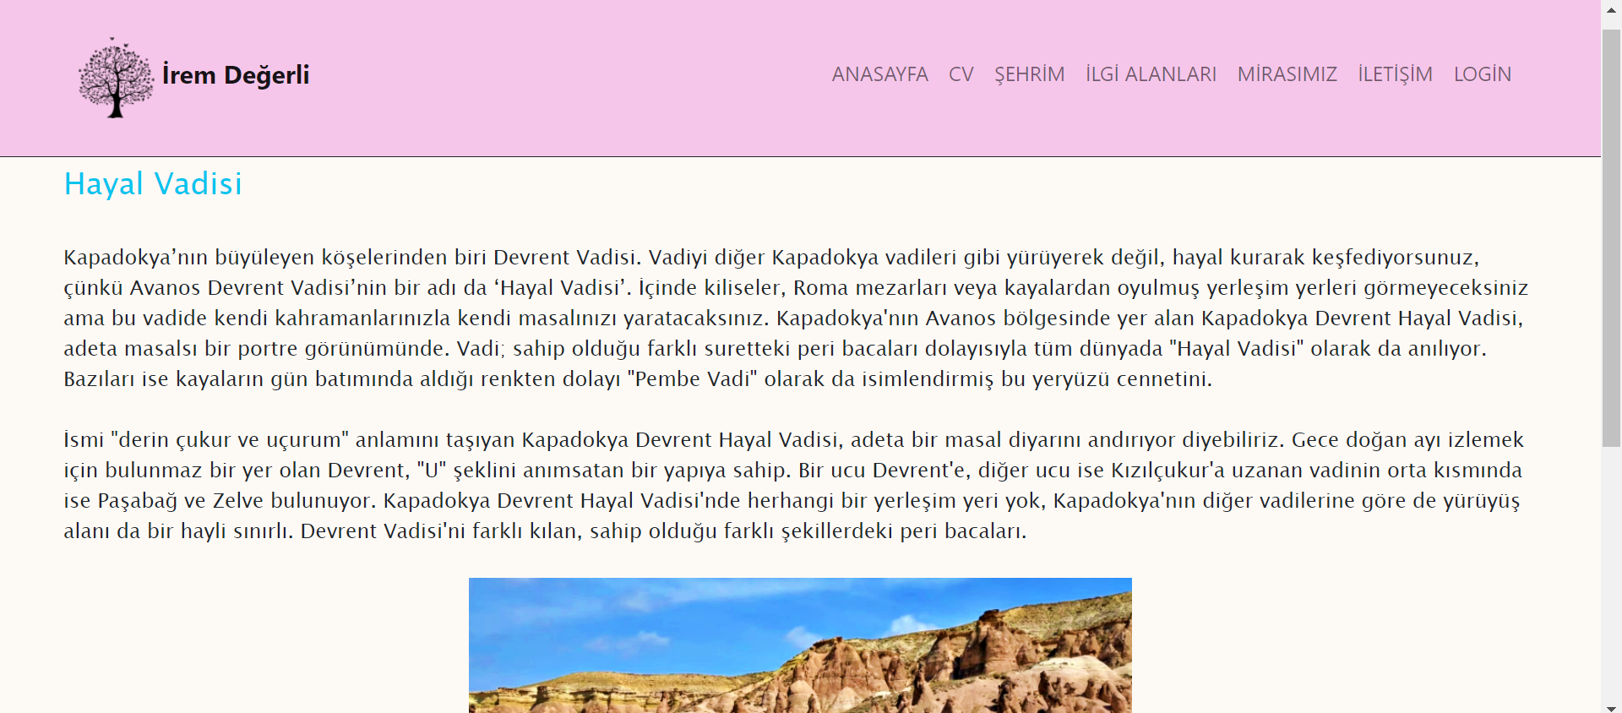

metin içeren bir resim

Açıklama otomatik olarak oluşturuldu

Bu sayfaların linkleri slider üzerinde bulunuyor. Her bir resim ile ilgili bilgiler, fotoğraflar ve videolar bulunuyor.

**Mirasımız:**

**metin, ekran görüntüsü içeren bir resim

Açıklama otomatik olarak oluşturuldu**

Bu kısımda Kapadokya’dan bahsettim. Hakkında fotoğraflarla destekledim.

**İletişim:**

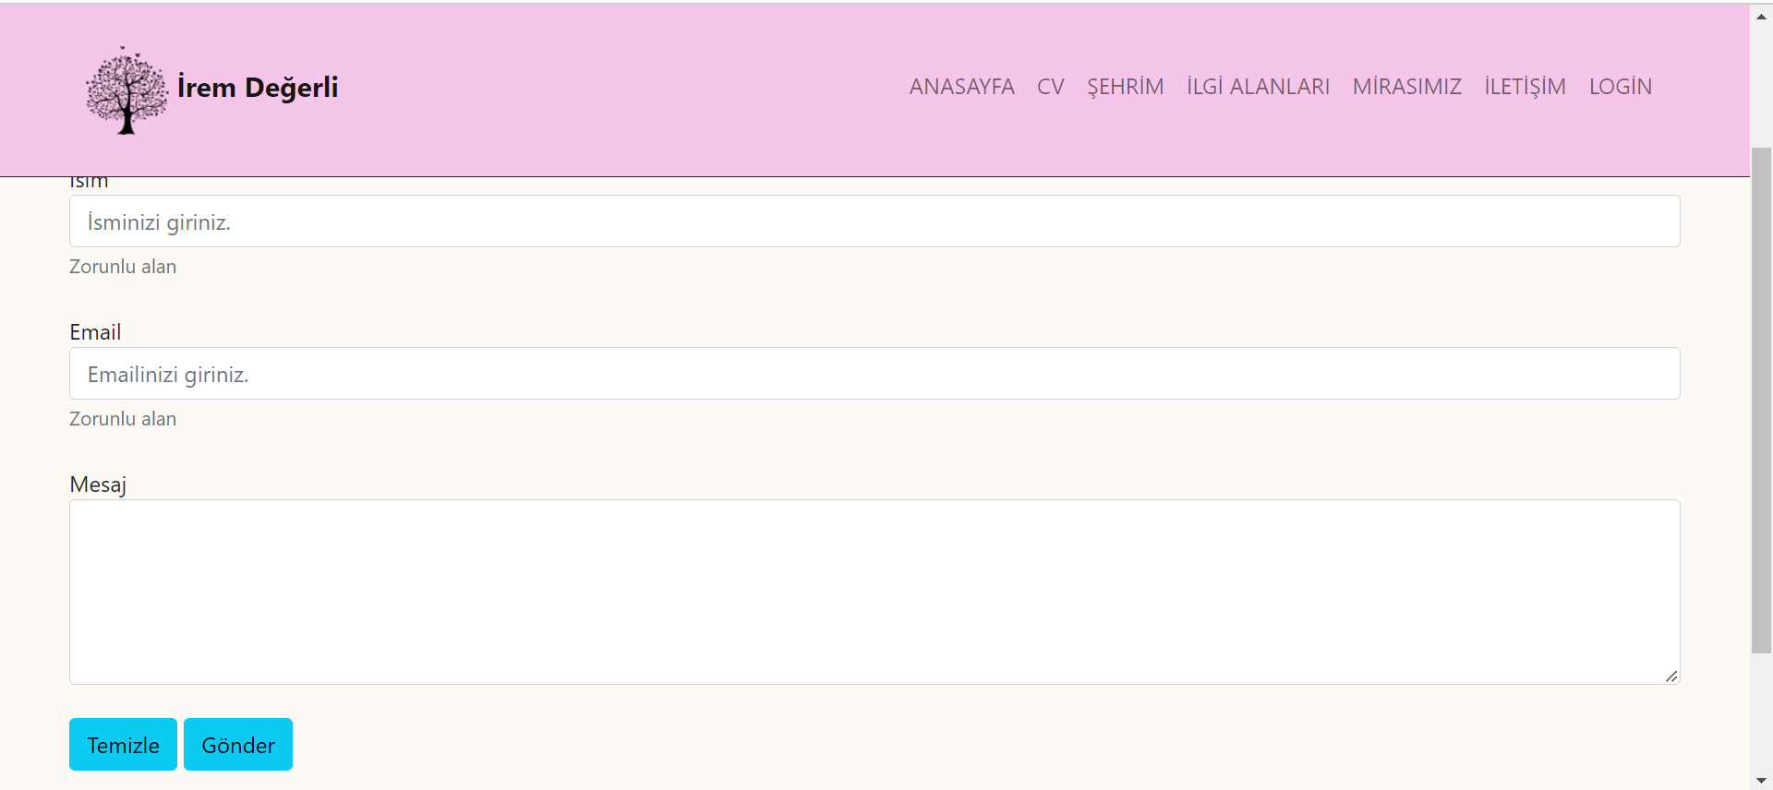

İletişim sayfasındaki kontrolleri javascript ile yapıp gerekli uyarıları verdirdim.

Temizle ve Gönder adında iki buton oluşturup ilgili sayfalara yönlendirdim.

Bunlar hatalı giriş durumunda pop-up tarafından verilen uyarılar:

metin içeren bir resim

Açıklama otomatik olarak oluşturuldu

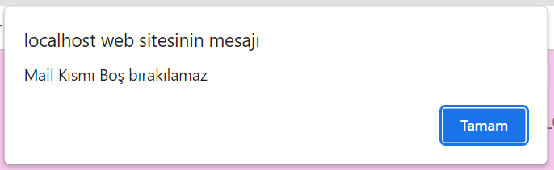

Mesajı başarılı bir şekilde gönderdiğimizde çıkan ekran:

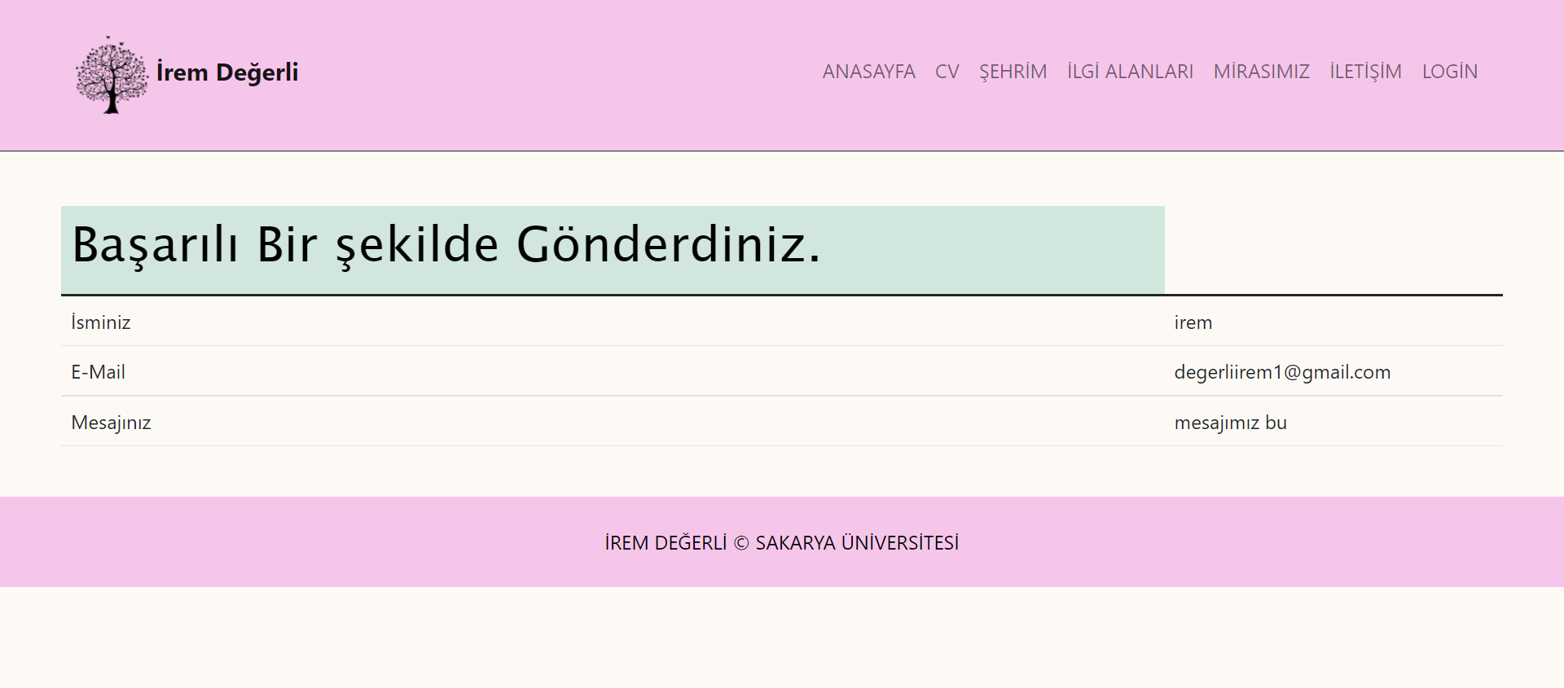

**Login:**

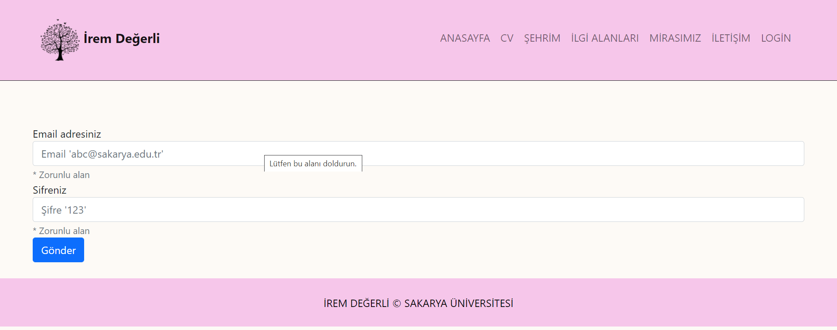

Bu kısımda email adresini ve şifrenin boş olup olmadığı kontrol ettirdim.

Yanlış girildiğinde çıkan ekran:

metin içeren bir resim

Açıklama otomatik olarak oluşturuldu

Doğru girildiğinde çıkan ekran:

metin içeren bir resim

Açıklama otomatik olarak oluşturuldu